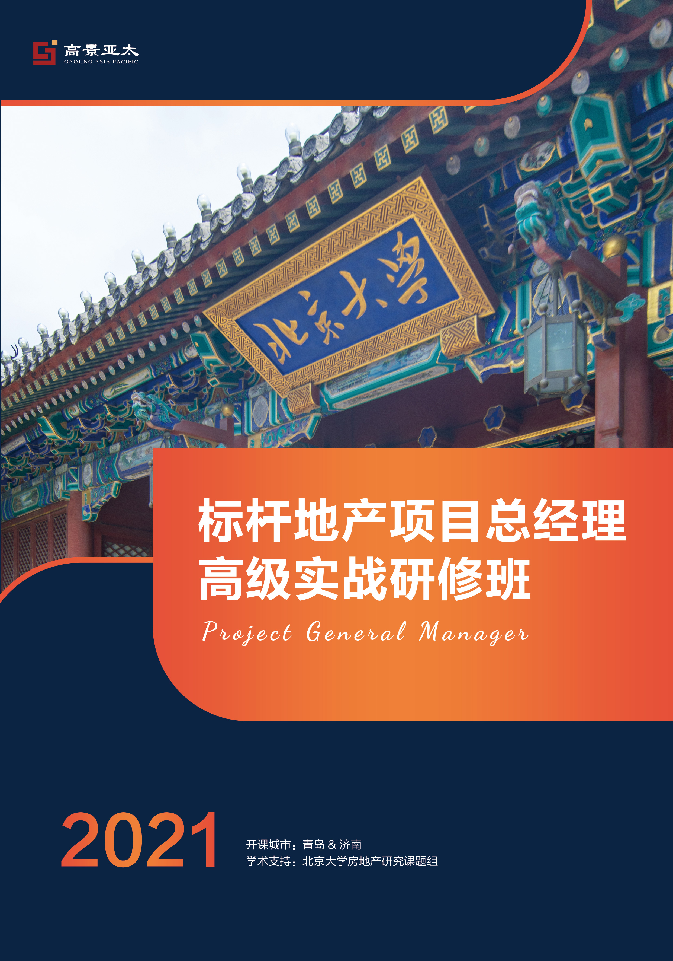
2021 标杆地产项目总经理实战研修班

研修背景
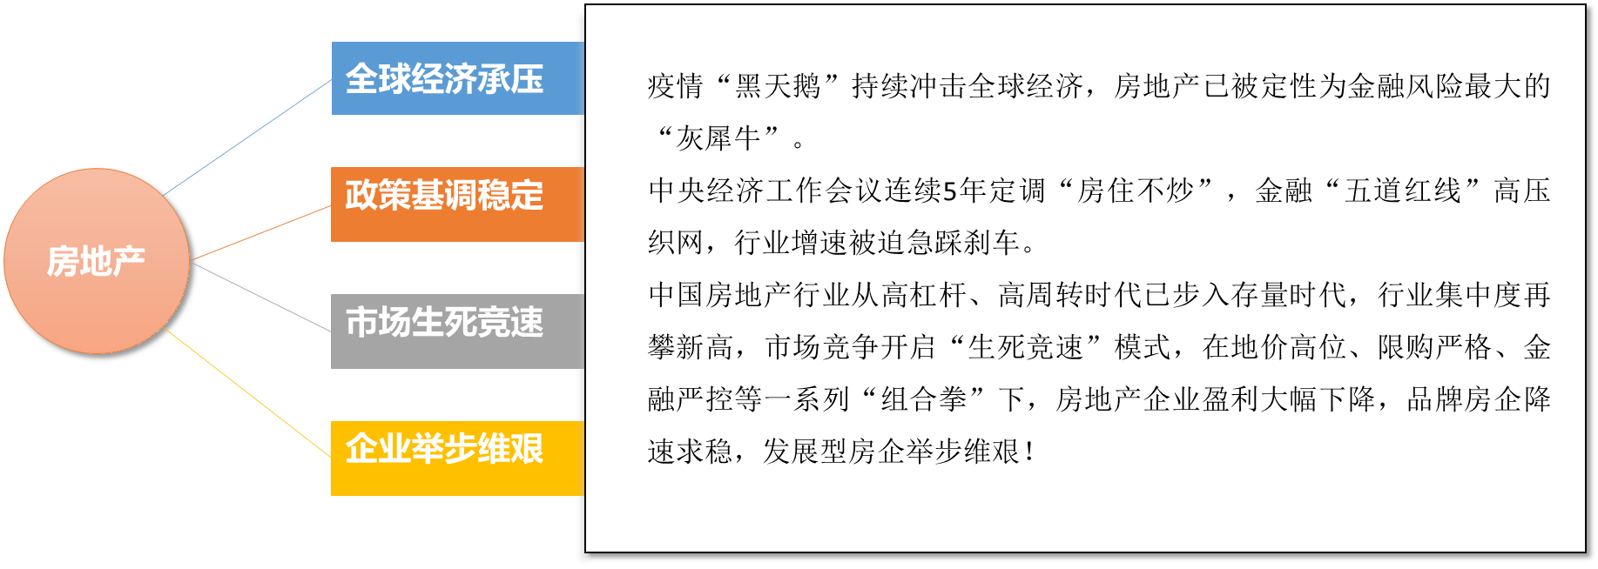
在激烈的房地产市场角逐中，项目的成败直接决定企业的成败，而项目成败的关键在于项目总经理。作为地产项目的“一把手”，出色的项目总管理能力甚至决定了企业的命运和发展速度。但优秀的项目总一直是行业的稀缺人才，并且随着经营环境的不确定性，原有的思维体系、管理手段、操盘经验已无法驾驭内外协同、掌控项目全局。
基于此，北京大学房地产研究课题组在深度研究TOP30品牌房企项目总核心素质能力的基础上，对100位不同区域、不同规模地产项目总操盘关键能力进行萃取提炼，重磅推出2021标杆地产项目总经理实战研修班，由高景亚太房地产商学院负责运营，旨在为地产企业培养独立操盘实现经营收益、独挡一面解决实战问题的优秀项目领军人才。

五大研修亮点
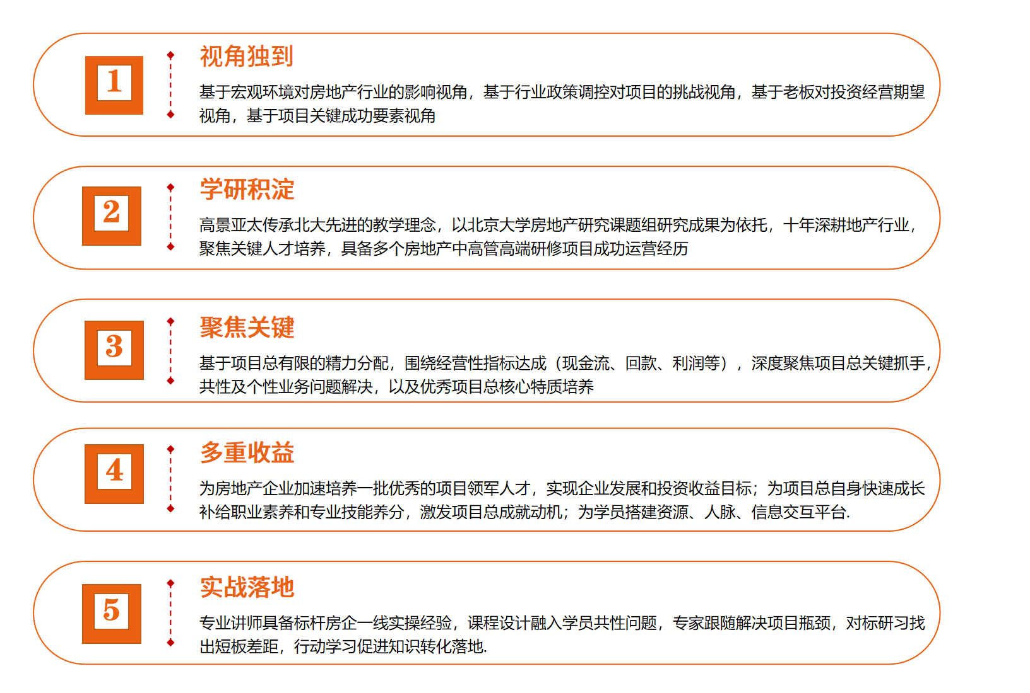

项目总面临的四大挑战
新的时期，项目总经理的角色随之发生变化，从以事项为核心的生产管理转变为以业绩为核心的经营统筹，无论是现有工程出身的项目总还是其他专业背景的项目总都将面临着多维度经营能力挑战。
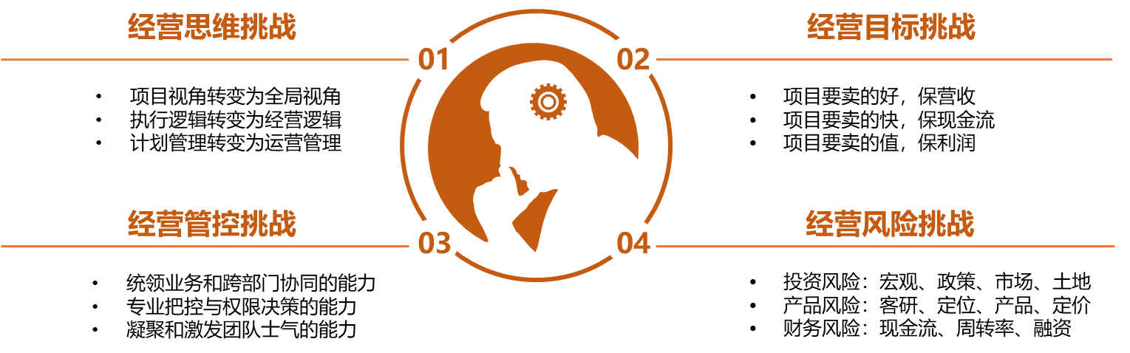

优秀项目总人才画像
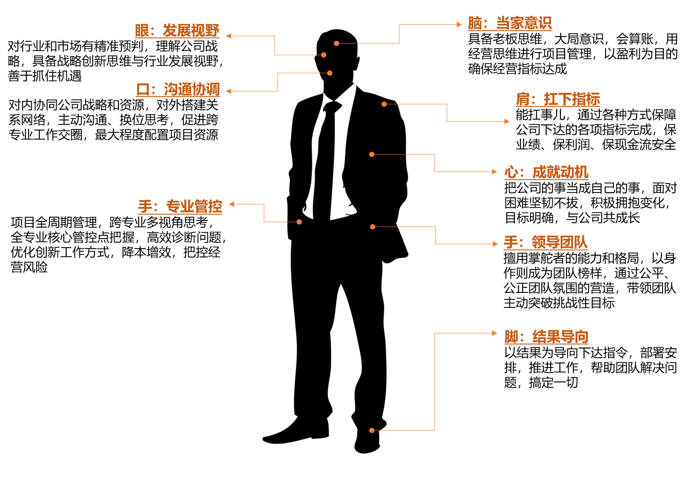
新时期优秀项目总经理人才画像

项目总培养全景图
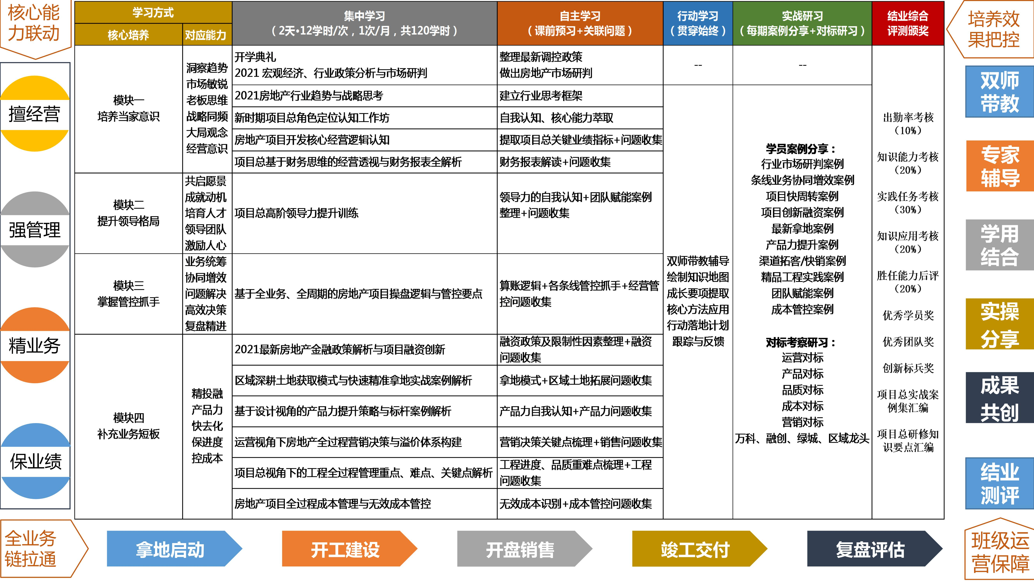

项目总研修课程设置
开学典礼
课程主题 | 2021 宏观经济、行业政策分析与市场研判
拟邀专家 | 董老师 北京大学经济学院院长  刘老师 著名经济学家  秦老师 中国人民大学教授，原住建部政策研究中心主任  侯老师 国务院发展战略和区域经济研究部部长 研究员  李老师 中国房地产业协会首席研究员  郭老师 中国宏观经济与城市运营专家学者，区域产业发展规划专家  郑老师 中国房地产大数据专家，禾略中国创始人CEO
学习收益 | - 了解宏观经济运行规律对地产行业的影响  - 掌握最新政策调控对房地产企业和项目的影响  - 培养项目总把握趋势和行业机遇的能力  - 提升项目总保持市场嗅觉和快速市场应变能力
分享主题 | 1、宏观经济分析与中国经济运行趋势研判  2、国家“十四五”规划政策解读与热点投资区域、产业机遇  3、当前中国房地产市场分析、面临挑战与发展趋势  4、新时代周期下房地产产品逻辑、潜力区域和地产发展机遇
模块一、培养项目总当家意识
课程主题 | 2021房地产行业趋势与战略思考
研修收益 | - 解析房地产行业发展趋势，帮助项目总建立行业思考框架  - 助力项目总掌握房地产战略思考的核心逻辑  - 培养项目总突破发展瓶颈的能力，掌握项目如何建立区域核心竞争优势  - 培养项目总准确理解老板战略意图，带领管理班子确保目标达成的能力
核心内容 | 1、房地产行业发展趋势结构化思维体系构建（总量、结构、模式、产品、管理）  2、2021新时代背景下中国房地产行业成功要素与发展趋势  3、房地产行业战略思考的基本逻辑（顺势而为、扬长避短、系统规划）  4、新时代背景下中小房企弯道超车的战略逻辑与实战落位要点解析
课程主题 | 项目总角色定位认知工作坊
研修收益 | - 帮助项目总核心建立明确认知角色及找到抓项目的核心环节和要点  - 深度解析房地产价值链，帮助项目总建立大运营思维  - 群策群力汲取多位项目总个人精华并转变为有效的工作工具和方法
核心内容 | 1、大运营时代房地产项目管控要点萃取  2、项目总角色与核心任务解析与共创  3、项目总典型工作内容解析及最佳路径梳理  4、项目总核心能力提升解决路径与共创
课程主题 | 房地产项目开发核心经营逻辑认知
研修收益 | - 培养项目总经营思维，掌握全局视野下“算账”的逻辑与方法  - 了解房地产行业经营管理模式及二三四线城市操盘模式  - 帮助项目总从经营的角度上认识业务与经营的关系  - 强化项目总现金流一是、利润意识和经营意识，培养全局观
核心内容 | 1、房地产行业最佳经营逻辑、三大经营模式与经营型项目总操盘重点  2、项目利润、现金流与项目总经营模式认知演练  3、项目开发全流程业务与经营关系认知演练  4、房地产企业经营核心逻辑认知与行业经营逻辑趋势
课程主题 | 项目总基于财务思维的经营透视与财务报表全解析
研修收益 | - 帮助项目总理解项目投、融、管、退全周期管理的财务经营体系  - 项目经营视角的三大财务报表解读与勾稽关系认知  - 项目总基于财务分析体系的项目经营透视与财务指标评估  - 帮助项目总建立税收策划、资金管理和风险内控的思维意识
核心内容 | 1、项目经营视角的财务管理定位与认知  2、读懂财务语言——会计分录和财务报表  3、财务分析在项目经营中的应用  4、项目投资分析模型与财务全维度投资评价决策体系  5、房地产项目税收筹划的关键管控点解析、资金管理、风险内控与财务标尺
模块二、提升项目总领导格局
课程主题 | 项目总高阶领导力提升训练
研修收益 | - 助力项目总了解并掌握领导力与影响力的深刻内涵及提升方法  - 让项目总了解领导力各项原则、策略的应用艺术  - 使项目总能够将领导力赋能团队氛围营造与激励人心  - 助力项目总灵活掌握提升组织活力、组织效能的方法与应用技巧
核心内容 | 1、项目总领导力——从本源为项目公司赋予活力因子  2、项目团队领导力——用卓越心智打造良性向上的组织氛围  3、操盘情境领导力——赋予项目操盘场景生命力与突破力  4、管理沟通与影响力——赋能项目公司全组织感召力
模块三、掌握项目管控抓手
操盘力 | 课程主题 | 基于全业务、全周期的房地产项目操盘逻辑与管控要点
操盘力 | 研修收益 | - 助力项目总快速建立项目开发流程全貌和关键环节管控地图  - 助力项目总掌握产品实现和利润实现的路径  - 使项目掌握房地产核心经营逻辑，建立算大账的意识和财务思维  - 借鉴标杆企业在操盘方面的策划方法与经验用于项目总提升
操盘力 | 核心内容 | 1、项目目标与操盘策略（目标、逻辑、策略、标尺、演练）  2、项目投资决策与前期策划组织  3、项目前期定位和总平图确定  4、项目营销关键环节组织与决策（价值体系、策划推广、形象定位、推售节奏、价格策略、销售回款、开盘组织等）  5、工程管理关键环节组织与决策（工程策划、项目分期、采购策划、标准工期、质量管控、进度管控）  6、报批报建关键环节组织与决策（适度突破、时点把控、指标争取、推动决策）  7、项目成本体系建立与关键管控（全成本、动态成本、分业态、控标准）  8、项目财务与融资管理（财务思维、报表经营透视、财务十张表）  9、项目复盘技术——一条主线七个重点  10、项目整体管理与标杆经典案例解析
模块四、补充项目总业务短板
精投融 | 课程主题 | 2021最新房地产金融政策解析与项目融资创新
精投融 | 研修收益 | - 深入理解我国房地产投资和融资现状、政策和前景  - 掌握项目融资方式的特点及机遇  - 掌握房地产各种融资要点、难点破解和风险控制  - 助力项目总制定可行性的融资方案和创新方式
精投融 | 核心内容 | 1、房企融资“五道红线”详解与应对  2、房地产项目融资基本原理与分类  3、房地产项目融资方式  4、银保监会、证监会监管的房地产融资产品  5、金融严管形势下的地产融资创新  6、房地产项目开发模式与新型融资模式适配策略
精投融 | 课程主题 | 区域深耕土地获取模式与快速精准拿地实战案例解析
精投融 | 研修收益 | - 帮助项目总建立土地及项目信息获取途径  - 助力项目总快速、精准、全维度研判土地  - 提升项目总区域拓展能力，掌握地价拿地创新模式  - 实现项目总从0到N的区域持续深耕
精投融 | 核心内容 | 1、从0到N，项目总对于区域的持续深耕  2、基于新时期实践的土地获取模式及快速精准拿地实战解析  3、基于复盘经验的土地系统性现场勘察  4、项目总如何提升拿地能力与优质低价土地的取得  5、土地快速研判逻辑及全维度实例评审解析
快去化 | 课程主题 | 运营视角下房地产全过程营销决策与溢价体系构建
快去化 | 研修收益 | - 基于项目价值最大化，帮助项目总厘清项目全周期营销决策逻辑  - 解析项目营销常见误区，规避项目定位错误带来的营销影响  - 掌握营销全程项目总管控抓手（指标、价格、节奏、回款、存货、折扣、费效、业务标准化等）  - 帮助项目总掌握项目溢价营销策划与疑难项目创新营销要领
快去化 | 核心内容 | 1、项目运营视角的营销决策逻辑与溢价营销策划要点  2、项目销售监控体系与难点项目诊断、决策、执行落地要点  3、营销全程项目总关键环节管控抓手  4、基于项目溢价的产品逻辑与营销价值体系重塑
产品力 | 课程主题 | 基于设计视角的产品力提升策略与标杆案例解析
产品力 | 研修收益 | - 建立项目总设计视角的产品力提升体系框架  - 了解标杆房企住宅产品力表现的新趋势  - 掌握最高性价比的户型、立面、景观管控关键点  - 掌握项目产品定位与设计的关键管控抓手
产品力 | 核心内容 | 1、地产项目产品溢价设计的思维体系  2、2021标杆企业住宅产品力表现新趋势  3、户型设计管控—产品力打造的根本  4、立面设计管控—外立面价值提升的10个关键点  5、景观设计及产品力提升20个关键点
保进度 | 课程主题 | 项目总视角下的工程全过程管理重点、难点、关键点解析
保进度 | 研修收益 | - 提升项目总诊脉工程问题的能力，掌握工程管理核心切入点  - 以项目总的视角看工程建设，确保使命必达  - 帮助项目总掌握常见工程管理问题防范与处理的方法  - 掌握行业标杆优秀工法，借鉴应用
保进度 | 核心内容 | 1、项目总工程管控核心能力提升  2、项目工程管理的“两个底线”、 “三维评价”、“八项”过程管控  3、项目总视角的现场管理常见问题及应对策略  4、项目策划与项目管理创新  5、项目总视角下的工程进度与营销跨界协同  6、项目总工程质量验查标准与常见质量问题预控
控成本 | 课程主题 | 房地产项目全过程成本管理与无效成本管控
控成本 | 研修收益 | - 识别影响项目利润的成本关键要素，形成项目总成本管控策略  - 建立项目总全成本管理思维（目标成本、动态成本、责任成本）  - 提升项目总全过程成本管控能力（设计、招采、营销、施工等）  - 识别无效成本产生的环节和原因，形成项目总无效成本预控策略
控成本 | 核心内容 | 1、项目成本策划——做好经营视角的成本适配  2、产品成本策划——聚焦成本进行有效投放  3、项目全成本管控体系建立  4、项目总全过程成本管控抓手及目标成本控制重难点解析  5、无效成本产生原因、利润影响及预控策略  6、项目成本管控之跨界协同
实战研习——标杆项目精品线路考察对标研习（万科、融创、绿城及区域龙头等）
研习收益 | - 掌握对标研习的方法  - 了解标杆项目成功关键要素  - 掌握优秀项目总操盘要点  - 对标标杆项目找出自身项目差距，形成改进提升策略和行动计划
对标研习 | 1、运营对标：现金流、周转率、关键节点工期  2、产品对标：产品定位、示范区、展示中心、样板间、户型、立面、景观  3、品质对标：客户触点、敏感点品质；创新工艺、工法  4、成本对标：成本控制方案和项目总管控要点  5、营销对标：拓客、蓄客、案场管理等  6、行动学习：对标标杆项目找到项目提升空间，通过行动学习形成落地计划
项目总实战研修班结营仪式
1、项目总研修全程复盘回顾
2、评选优秀学员奖、优秀团队奖、创新标兵奖
3、颁发项目总结业证书
4、成果输出：项目总实战案例集汇编
项目总研修知识要点汇编

核心师资
董志勇 北京大学经济学院党委书纪、院长
秦 虹 中国人民大学教授，原住建部政策研究中心主任
李战军 中国房地产业协会中房研协高级研究员
郑老师 中国房地产大数据专家，禾略中国CEO
郭老师 经济学博士，中国宏观经济与城市运营专家学者，区域产业发展规划专家
王老师 北京大学房地产研究课题组研究员，资深房地产人才培养专家
谢老师 房地产战略、运营与组织变革专家，多家百强房企特聘常年顾问
郝老师 历任百强房企集团总部运营中心总经理、TOP100房企城市总、TOP15房企片区总
凌老师 原碧桂园区域投拓总，现任TOP30房企集团投拓负责人
孙老师 原碧桂园、荣盛土地投拓总
刘老师 资深房地产规划设计专家，知名房企设计中心总经理、城市公司总经理
许老师 原万科集团运营高管，现任200亿规模房企运营副总裁
李老师 原中海、万科、建业三大标杆房企工程总、项目总经理
吕老师 房地产工程项目管理专家，万科星级讲师，曾任百强房企项目总
刘老师 原绿城集团项目总、工程总经理，常务副总（工程、设计、成本）
程老师 资深领导力专家，历任华夏幸福大学专业力学院负责人、万达学院教学副总
王老师 标准化设计管理与全过程设计优化资深专家
赵老师 曾任万达、宝龙及上实集团成本中心总经理
沈老师 曾任万科集团、华润集团项目总
王老师 房地产实力派财税专家，历任世茂、龙湖地产财务总监
弘老师 工程管理实操专家，历任龙湖、阳光城、绿地、雅居乐工程总、项目总
谭老师 成本采购实战专家，原万达集团成本经理，中渝置地项目总
曾老师 资深营销实战专家，原万科集团营销高管

招生对象
- 房地产企业董事长、总经理，项目总经理，项目副总、工程/营销/投拓/运营/成本/设计/财务等条线储备项目总人才等
- 5年以上房地产企业从业经历
- 参与过1个以上完整项目全过程

教务信息

【学制】1年，10次课程（含考察），每月集中授课学习2天
【学费】29800元/人，团报：3人（含）以上：25000元/人；
（含培训费、资料费、教学管理费，学习期间食宿、交通自理）
【上课地点】山东·青岛、济南；北京

 致谢
特别感谢碧桂园学院、融创学院、旭辉学院、祥生学院对本项目研发的大力支持，感谢保利、中海、龙湖、金地、正荣、金茂等行业友人为本项目提供优秀项目总素能模型参考与建议，感谢标杆地产总裁研修班50位企业家以及100位地产项目总经理对本项目提供调研信息支持。

